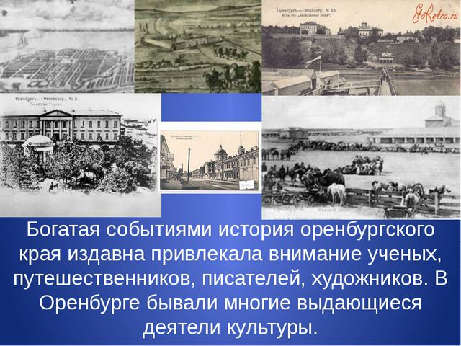
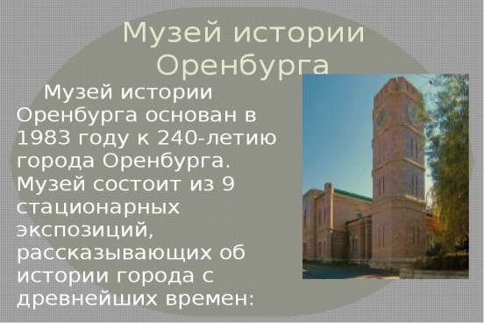
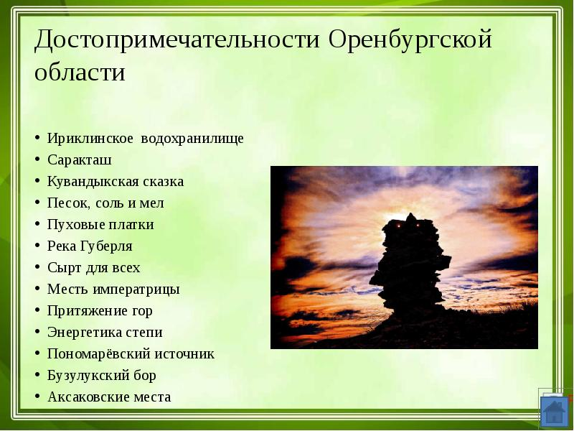

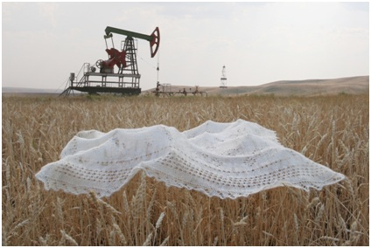
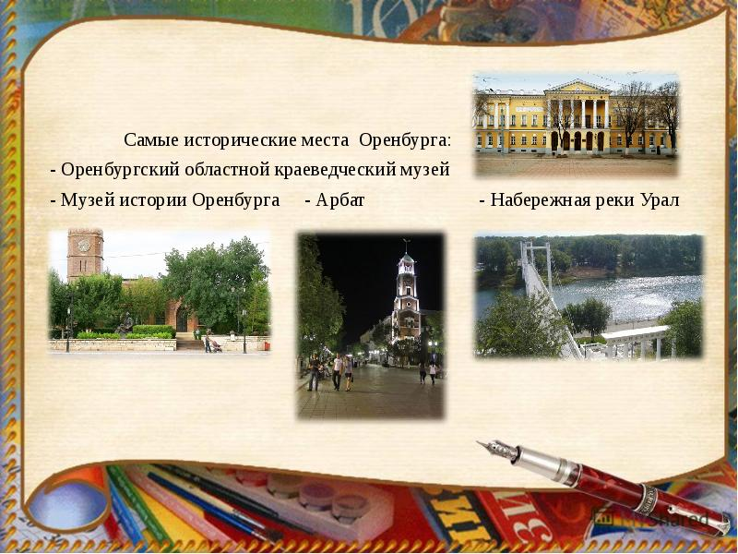

с. Александровка, ул. Рощепкина 11
aleksandrovka_bibliograf@mail.ru
Тел. 21-2-81

Центральная детская библиотека
МБУК Александровского района «ЦМБС»

85 лет Оренбургской губернии

Из прошлого в настоящее

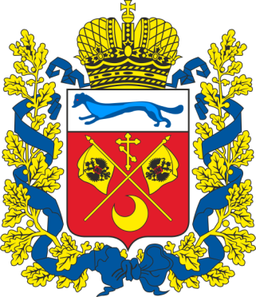
275 лет Оренбургской области

c. Александровка 2019
1743 году была основана пограничная крепость Оренбург, ставшая административным центром Оренбургской губернии, учрежденной именным указом императрицы Анны Иоанновны в 1744 году.
Оренбургская губерния располагалась на Юго- Востоке Европейской части России и имела площадь 190тыс. кв. км. Южный Урал пересекает губернию, при этом отдельные вершины его (Ямантау) достигают 1640 метров. Склоны гор покрыты лесами (до 2 тыс. кв. км.). Восточная Азиатская часть губернии и Юг носят степной характер. Почва в гористых местностях каменистая, в степных чернозем. В первом тысячелетии до нашей эры, примерно четыре тысячи лет назад, на просторах Южного Приуралья простиралась бескрайняя Великая Степь. Здесь обитали кочевые племена сарматов и скифов. Они разводили скот, выращивали пшеницу. Памятниками их многовековой истории являются многочисленные курганы ("мары") - огромные холмы земли над захоронением воина. Их остатки сохранились до наших дней.
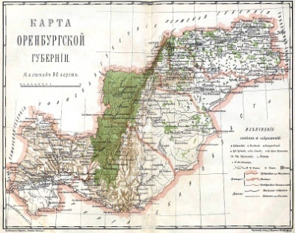
У истоков основания губернии стояли известные государственные деятели и исследователи той эпохи В. Н. Татищев, И. К. Кирилов, П.И.Рычков,
И. И. Неплюев, ставший первым Оренбургским губернатором. Он в 1743 году обозначил окончательное местоположение Оренбурга — на берегу Яика около устья Сакмары. 22 сентября 1743 года Сенат утвердил ходатайство Неплюева, и Челябинская крепость сделалась главным административным центром Исетской провинции и ярмарочным рынком^{[4]}. Ему удалось без больших потерь усмирить восставших в 1755—1757 годах башкир и поймать муллу Абдуллу Галеева, намеревавшегося поднять против русских весь мусульманский край. В честь этого события в Оренбурге на высоком берегу реки Урал были установлены так называемые Елизаветинские ворота — символические ворота в Азию. Годы правления 1744-1758.

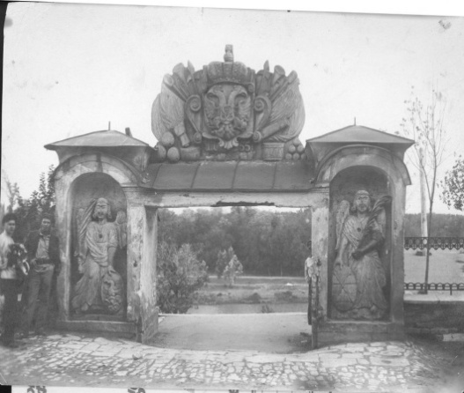

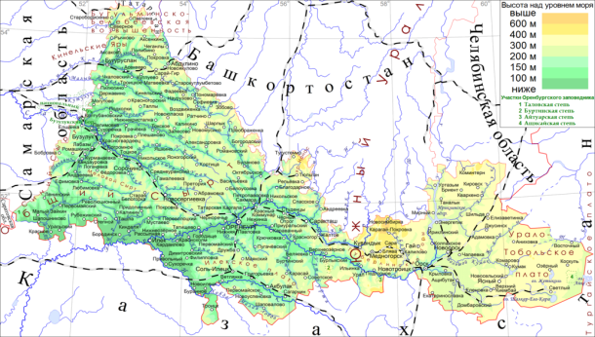
Оренбу́ргская область (Оренбуржье) — субъект Российской Федерации. Входит в Приволжский федеральный округ. Область была образована 7 декабря 1934 года путём выделения из Средневолжского края, в период с 1938 по 1957 год называлась Чка́ловской о́бластью^{[7]}.
Площадь Оренбургской области составляет 123 702 км², по этому показателю она занимает 29-е место в России. Область расположена на стыке двух частей света — Европы и Азии. Территория области охватывает юго-восточную окраину Восточно-Европейской равнины, южную оконечность Урала и южное Зауралье. Протяженность области с запада на восток составляет 760 км, с севера на юг — 445 км. Общая протяженность границ составляет 3700 км. На западе Оренбургская область граничит с Самарской областью, на северо-западе — с Татарстаном, на севере — с Башкортостаном, на северо-востоке область граничит с Челябинской областью, а на востоке и юге — с Казахстаном. С Саратовской областью граничит в одной точке, которая расположена на государственной границе с Казахстаном — стык границ Оренбургской, Самарской и Саратовской областей.

